**МИНИСТЕРСТВО ОБРАЗОВАНИЯ И НАУКИ РОССИЙСКОЙ ФЕДЕРАЦИИ**

**ФЕДЕРАЛЬНОЕ ГОСУДАРСТВЕННОЕ БЮДЖЕТНОЕ ОБРАЗОВАТЕЛЬНОЕ**

**УЧРЕЖДЕНИЕ ВЫСШЕГО ПРОФЕССИОНАЛЬНОГО ОБРАЗОВАНИ**

**«РОССИЙСКИЙ ГОСУДАРСТВЕННЫЙ**

**ПЕДАГОГИЧЕСКИЙ УНИВЕРСИТЕТ им. А. И. ГЕРЦЕНА»**

Институт компьютерных наук и технологического образования

Кафедра компьютерных технологий и электронного обучения

**КУРСОВАЯ РАБОТА**

СИСТЕМЫ EASYEDA И ЕЁ ИСПОЛЬЗОВАНИЕ ДЛЯ СИМУЛЯЦИИ ЭЛЕКТРИЧЕСКИХ СХЕМ

Направление подготовки: «Информатика и вычислительная техника»

Руководитель:

Кандидат педагогических наук, доцент

_______________ С. В. Гончарова

« ___» ___________ 2018 г.

Автор работы:

студент 1 группы 2 подгруппы

______________ П. А. Моисеенко

« ___» ___________ 2018 г.

Санкт-Петербург

2018

ОГЛАВЛЕНИЕ

ВВЕДЕНИЕ 3

1. Обзор EasyEDA 4

1.1. Что такое EasyEDA? 4

1.2. Интерфейс пользователя 7

1.3. Симулятор электронных схем 11

2. Эксперимент 17

2.1. Описание эксперимента 17

2.2. Реализация в EasyEDA 19

ЗАКЛЮЧЕНИЕ 21

ЛИТЕРАТУРА 21

# ВВЕДЕНИЕ

Информационные технологии — актуальная и важная часть нашей жизни. Они могут как помочь нам, так и навредить. Но в своей работе я покажу, как они могут помочь. Цель моей работы — рассказать, как можно большим пользователям о таком инструменте как EasyEDA, и объяснить, что им пользоваться не так уж и сложно.

Системы EasyEDA — это мощные инструменты, в состав которых входят:

* редактор принципиальных схем;
* редактор печатных плат;
* симулятор электронных схем;
* редактор электронных компонентов;
* генератор файлов формата GERBER;
* программа просмотра файлов формата GERBER;
* система управления проектами;
* система заказа изготовления печатных плат;
* облачное хранилище файлов.[4]

Но в своей работе я большее внимание уделю интерфейсу программы и взаимодействию пользователя с ним, симулятору электронных схем и поделюсь опытом проведения эксперимента.

Больше всего я буду обращаться к официальной документации от создателей EasyEDA, так как в ней содержится самая полная и самая актуальная информация.

# 1. Обзор EasyEDA

## 1.1. Что такое EasyEDA?

EasyEDA — кросс-платформенная веб-ориентированная среда автоматизации проектирования электроники включающая в себя редактор принципиальных схем, редактор топологии печатных плат, симулятор электронных схем, облачное хранилище данных, систему управления проектами, а также средства заказа изготовления печатных плат.[5]

Бесплатно можно создавать неограниченное количество публичных проектов, а также ограниченное количество частных (приватных) проектов. Количество частных проектов может быть увеличено за счет создания и предоставления высококачественных общедоступных проектов, условных обозначений и отпечатков печатных плат и / или путем ежемесячной оплаты подписки. Бесплатный тариф не накладывает ограничений на размеры платы, количество слоев или контактных площадок. Сервис на бесплатном тарифе также можно использовать в коммерческих проектах и совместно работать над одним проектом командой разработчиков. Можно предоставить и read-only доступ, например, студент может предоставить доступ на просмотр своего проекта своему преподавателю, оставляя свой проект недоступным для других пользователей. Зарегистрированные пользователи могут скачать файлы Gerber бесплатно, но за отдельную плату EasyEDA предлагает услугу изготовления печатной платы. EasyEDA также может принимать входные данные Gerber от сторонних инструментов.

Начать работу с онлайн-системой автоматизированного проектирования можно после перехода по ссылке «EasyEDA Designer» на стартовой странице. Для создания собственных проектов в программе необходимо зарегистрироваться.[3]

EasyEDA — это не программа на вашем компьютере, а облачный сервис в интернете, а это значит, что вы можете его использовать на компьютере с любой операционной системой. Соответственно, для работы не нужно устанавливать какие-либо программы и библиотеки — необходим только браузер и доступ в интернет. Но для 64-битных операционных систем Windows, Linux, macOS у разработчиков есть клиент, созданный на Electron.

Ваши проекты будут храниться в облаке (бесплатно) и вы сможете получить к ним доступ из любой точки земного шара с любого компьютера или даже смартфона, или планшета.

EasyEDA работает в большинстве популярных браузеров, но максимальные возможности вы получите, если будете использовать Google Chrome. Разумеется, что Firefox тоже поддерживается. На Safari существуют определенные проблемы, поэтому инженеры EasyEDA рекомендуют пользователям Mac и iPhone использовать хром при работе с их сервисом.

Начать работу с EasyEDA лучше с регистрации, чтобы созданный проект был привязан к вашему аккаунту и никуда не потерялся. Регистрация проходит по типичному сценарию.

Переходим на русскоязычную версию сайта EasyEDA и нажимаем кнопку Зарегистрироваться, как это показано на рисунке 1.1.

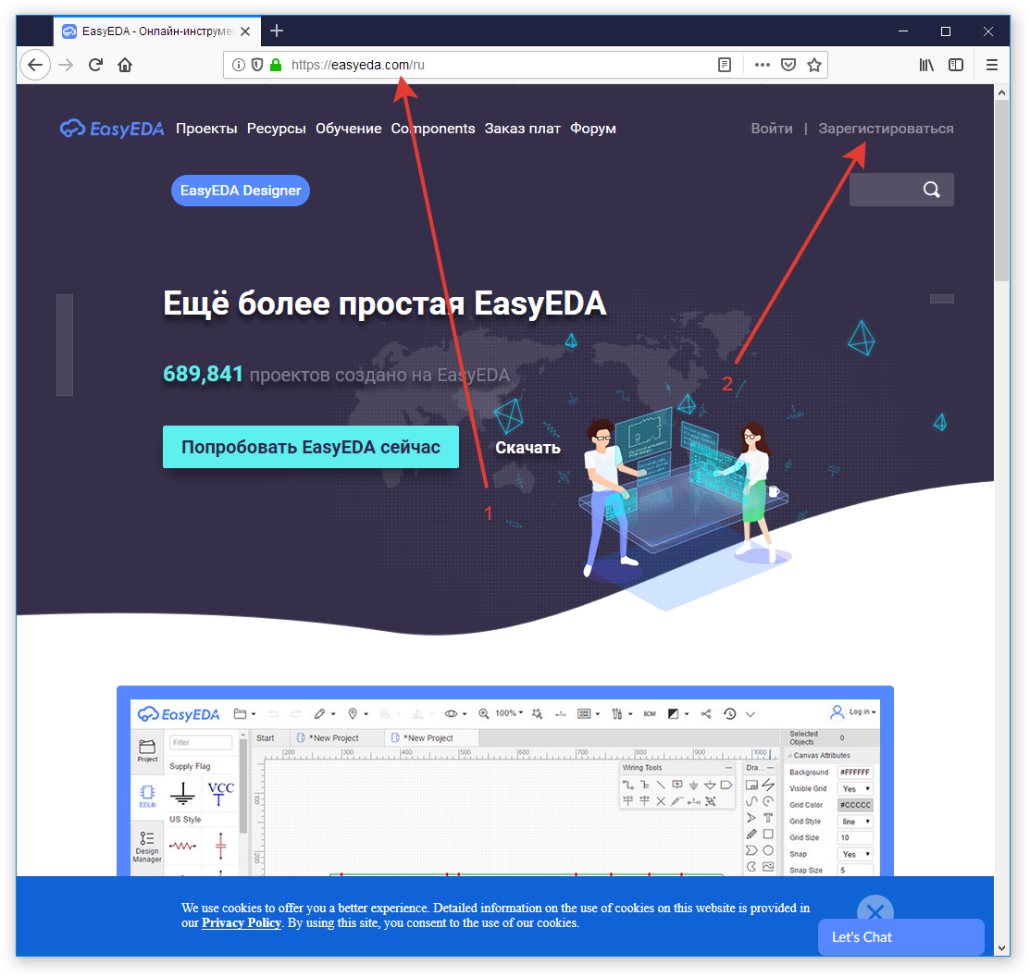

Рисунок .1

Теперь нужно заполнить регистрационную форму своими данными: придумайте и введите имя пользователя (Username) на сервисе (от 4 до 32 символов), ваш адрес электронной почты (Email) и пароль не менее 8 символов (Password). Опционально можно указать кем вы работаете. Далее нужно пройти поверку на то, что вы не бот, выполнив задания капчи Google. Галочка должна быть отмечена и означает что вы соглашаетесь с условиями использования сервиса. Term of Service на русский не переведено, но в нём говориться о том, что компания никому не передают ваши данные, что вам будет показана реклама и т. д. Как всё заполните — жмите CREATE AN ACCOUNT. Пример заполнения можно увидеть на рисунке 1.2. После этого вам на электронную почту придёт письмо, в котором надо перейти по ссылки, чтобы подтвердить вашу электронную почту.

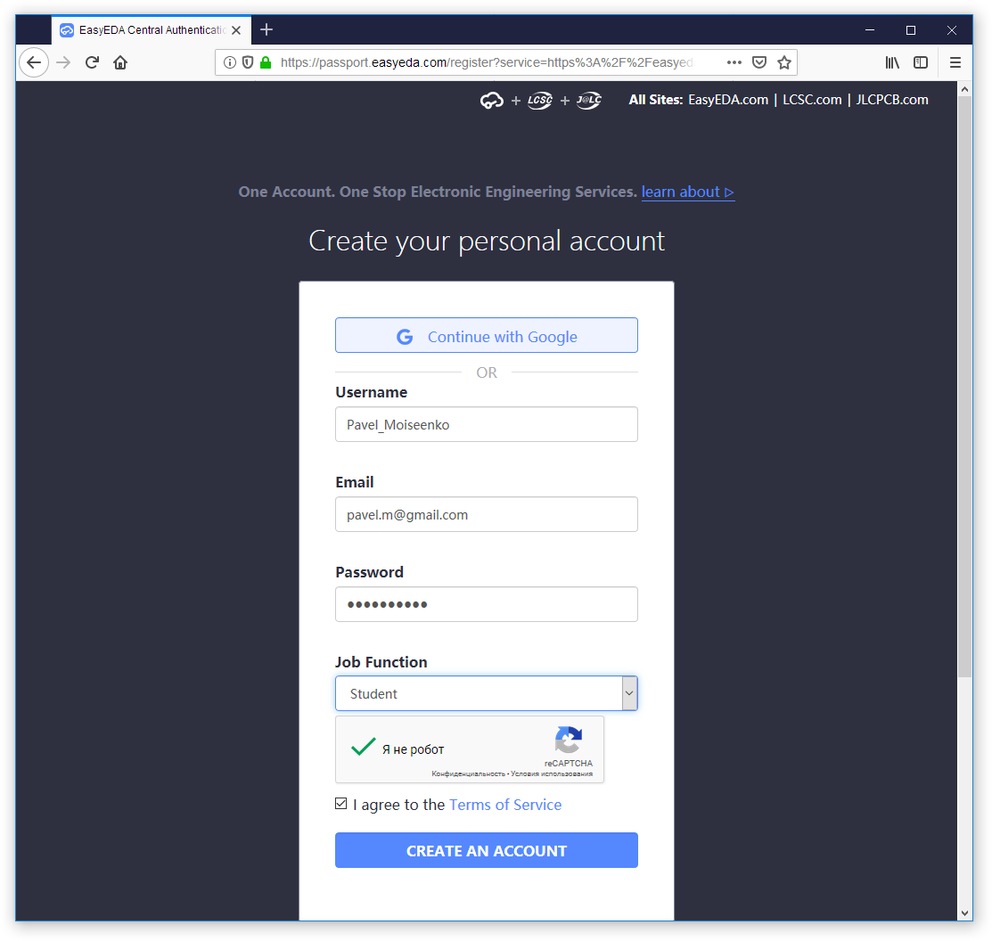

Рисунок 1.

Также есть возможность зарегистрироваться с помощью учётной записи Google, если вам так удобнее. В последующем, для входа на сервис, вам нужно будет на главной странице сайта нажать «Войти» и ввести те же данные, что и пре регистрации.

## 1.2. Интерфейс пользователя

Для начала стоит переключить язык интерфейса на русский, хотя всё равно будут некоторые непереведённые элементы. Переключение интерфейса EasyEDA на русский язык осуществляется непосредственно в редакторе. В правом верхнем углу нажмите на «стрелку вниз», наведите на «шестерёнку», далее выберите «Language Setting..», затем «Русский (Russian)» как на рисунке 1.3.[2]

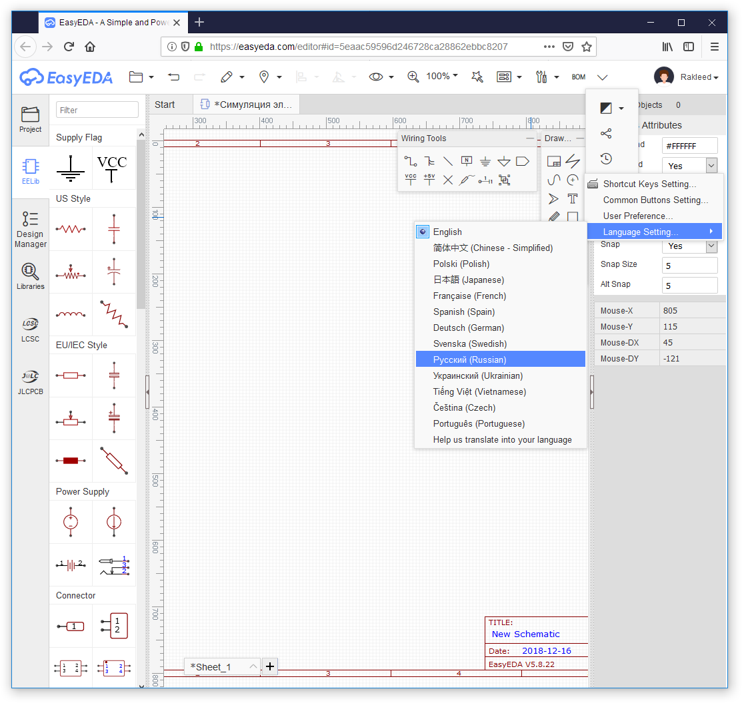

Рисунок 1.

Панель навигации очень важна для EasyEDA: именно здесь вы можете найти все свои проекты, файлы, детали и элементы. Вы можете увидеть её на рисунке 1.4.

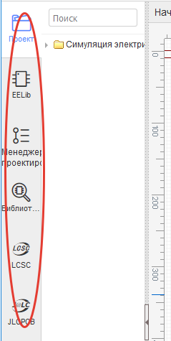

Рисунок 1.

Проект: здесь вы можете найти все свои проекты, которые являются частными или общедоступными, или сделаны из чужих проектов. Если вы щелкните правой кнопкой мыши по названию проекта или файлу, вы получите древовидное меню с большим количеством параметров (за исключением System IC).

EElib означает «Библиотеки EasyEDA». Он содержит множество компонентов с имитационными моделями, многие из которых были разработаны для EasyEDA, чтобы упростить процесс моделирования.

Менеджер проектирования можете легко проверить каждый ваш компонент и сеть, и он обеспечит DRC (проверку правил дизайна), чтобы помочь вашему дизайну стать лучше.

Библиотеки содержат условные обозначения и печатные платы для многих легкодоступных компонентов и проектов. Ваши собственные библиотеки и модули появятся здесь. На рисунке 1.5 вы можете посмотреть, как это выглядит.

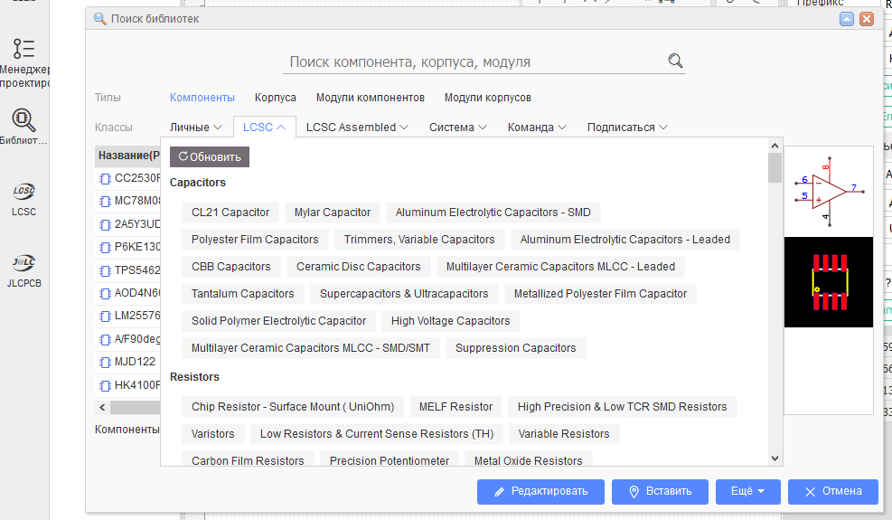

Рисунок 1.

LCSC и JLCPCB являются поставщиками модулей. Вы можете заказать у них нужные вам модули за определённую сумму денег.

Поиск: перед использованием поиска вам нужно выбрать нужный модуль на левой навигационной панели, а затем вы можете быстро и легко найти проекты, файлы, детали и платы, просто набрав несколько букв заголовка. Например, если вы хотите найти все файлы, содержащие «NE555» в заголовке, просто введите «555», без учета регистра как на рисунке 1.6.

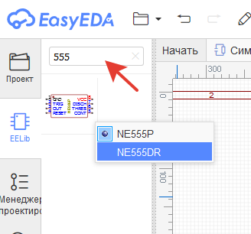

Рисунок 1.

Панель инструментов: в EasyEDA считают, что в меню панели инструментов значки лучше и удобнее использовать, чем текст. Панель инструментов EasyEDA можно перенастроить в меню «Общие настройки клавиш...» как на рисунке 1.7.

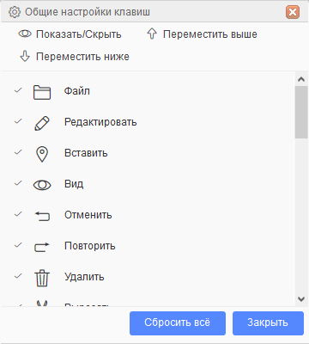

Рисунок 1.

Нажмите на кнопку, чтобы выбрать её. Затем вы можете переключать видимость кнопки, нажимая на «Показать/Скрыть» или нажимая на область галочки слева от значка кнопки. Вы можете изменить положение кнопки, используя «Переместить выше» и «Переместить ниже». Многим кнопкам были назначены горячие клавиши, поэтому вы можете использовать их для замены действий кнопок.

Соединения и инструменты рисования: палитры инструментов «Соединения» и «Инструменты рисования» можно изменять по горизонтали, сворачивать или скрывать, поэтому, если вы хотите сосредоточиться на рисовании, вы можете свернуть или скрыть другие панели, чтобы освободить пространство и уменьшить беспорядок. Как они выглядят отображено на рисунке 1.8.

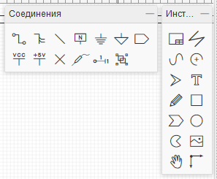

Рисунок 1.

Параметры окна редактора: вы можете найти этот пункт, щелкнув по любому пустому месту на холсте правой кнопкой мыши. Можно настроить цвет фона и сетки, а также стиль, размер, видимость и атрибуты сетки.

## 1.3. Симулятор электронных схем

EasyEDA, используя движок моделирования с открытым исходным кодом NgSpice.

Чтобы сделать вашу схему симулируемой, вы должны отметить, что:

1. Вам не обязательно нужно рисовать всю схему заново каждый раз. Вы можете скопировать уже нарисованную схему для макета печатной платы (CTRL + C) и вставить её в новый холст схемы (CTRL + SHIFT + V), и затем сохранить в новой папке проекта (возможно, с тем же именем, но с пометкой «копия», или просто добавьте что-то в конец названия, чтобы Менеджер проектирования не отметил новый холст как дубликат или вы случайно не редактировали оригинал);
2. Затем вы должны удалить из схемы всё, что не хотите включать в симуляцию. Разъёмы и механические элементы, такие как радиаторы и зачастую переключатели, управляемые вручную, должны быть удалены.
3. Возможно, вы захотите заменить простую батарею или, чтобы упростить моделирование, уменьшить размер выходного файла моделирования, и чтобы сократить время моделирования, сложный источник питания заменить простым источником напряжения. Вам почти наверняка понадобится добавить какой-либо источник входного сигнала напряжения или тока, такой как простой источник «SIN» или «PULSE», или, возможно, что-то более сложное, например модель электретного микрофона EasyEDA, модель гитарного датчика, фотодиод или оптоизолятор. Если вы моделируете источник питания или усилитель мощности, вам может потребоваться добавить типичную нагрузку. Если вы специально не имитируете эффекты сопротивления проводов для целостности питания, вы обычно можете опускать любые разъединяющие конденсаторы блока питания, подвешенные непосредственно к шинам питания: они не имеют никакого эффекта, загромождают цепь, генерируют много бесполезных выходных данных и увеличивают время моделирования;
4. Ваши цепи должны иметь сеть GND. Вы можете использовать «NetLabel» или «NetFlag», чтобы добавить его. Вы можете назвать это «Флаг GND» или «0» (цифра ноль);
5. Вы должны использовать «Менеджер проектирования», чтобы убедиться, что ваши цепи подключены правильно. Может быть трудно отлаживать ошибки проводки в сообщениях об ошибках в результатах моделирования;
6. Когда вы рисуете схему, EasyEDA назначает сетевые имена по умолчанию для всех проводов. Любому участку соединяемых проводов будет присвоено одно и то же сетевое имя. Так EasyEDA «знает», что эти провода соединены вместе. Эти сетевые имена по умолчанию обычно имеют форму N001, N002 и т. д. Добавление «NetLabels» к именам сетей (проводам или узлам), которые вы хотели бы наблюдать (исследовать), значительно упрощает идентификацию трасс, когда симулятор показывает их в «WaveForm». Помните, что в любой цепи вам может потребоваться проверить напряжения в сетях, отличных от очевидных входных или выходных узлов, которые могут быть сетями, которые, как вы думаете, вы хотите сначала исследовать.

Чтобы проверить напряжение, вы можете добавить несколько вольтметров, называемых «Замер напряжения», которые можно найти в панели «Соединения». Они появятся на вашей схеме и автоматически будут пронумерованы «volProbe1», «volProbe2» и т. д.

Когда вы помещаете вольтметр в сеть, то имя, которое вы даёте вольтметру, будет перезаписывать любое имя, которое уже присвоено этой сети. Таким образом, если вы поместите вольтметр с именем foo на панель вызова сети, эта сеть будет переименована в foo.

Поэтому настоятельно рекомендуется изменить имя датчика напряжения, чтобы оно совпадало с именем сети, в которую вы затем поместите этот датчик (за исключением буквенного регистра, который игнорируется).

Если это сетевое имя используется где-то ещё в симуляции, например, в выражении для произвольного источника, тогда, возможно, что имя вольтметра, перезаписывающее сетевое имя, нарушит выражение и, таким образом, симуляция выдаст неожиданные результаты или будет ошибка. Присвоение вольтметрам идентичных имён их целевым сетям позволяет избежать этой проблемы.

Также рекомендуется самостоятельно называть все сети, потому что если вы использовали в выражении сетевое имя, назначенное EasyEDA, то, если вы отредактировали схему, скажем, чтобы добавить дополнительный резистор или вольтметр, тогда EasyEDA переназначит имена сетей по умолчанию другим сетям. Это нарушает выражение, и симуляция выдаст неожиданные результаты или будут ошибки.

Чтобы исследовать ток в проводе, вы можете поместить компонент «Амперметр» из библиотек EasyEDA последовательно с проводом.

Чтобы запустить симуляцию, нужно на панели инструментов сверху выбрать «Инструменты», далее «Симуляция» и «Симуляция…» как на рисунке 1.9.

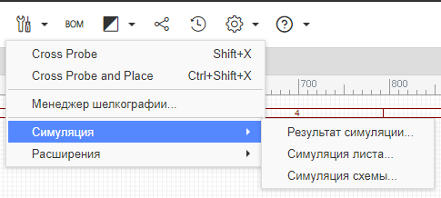

Рисунок 1.

Симуляция листа…: просто для активной схемы вы также можете открыть диалоговое окно (рисунок 1.10), используя горячие клавиши CTRL + R.

Симуляция схемы…: EasyEDA объединит все схемы в проекте в одну и смоделирует их.

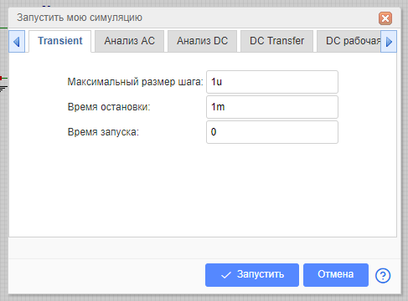

Рисунок 1.

EasyEDA предоставляет следующие анализы моделирования:

* Переходный процесс (Transient): отклик временной области схемы;
* Анализ переменного тока (Анализ AC): отклик частотной области схемы (включая экспериментальное БПФ);
* Развертка по постоянному току (Анализ DC): отклик постоянного тока цепи в качестве источника напряжения или тока, или компонента, или параметра, перемещающийся между заданными пользователем пределами;
* Передача постоянного тока (DC Transfer): вычисляет значение слабого сигнала постоянного тока передаточной функции (отношение выходной переменной к входному источнику), входное сопротивление и выходное сопротивление цепи;
* Рабочая точка постоянного тока (DC рабочая точка): вычисляет рабочую точку постоянного тока цепи с закороченными индукторами и разомкнутыми конденсаторами.

Обратите внимание, что хотя в настоящее время (на 14.02.18) используется Ngspice для механизма моделирования, EasyEDA не поддерживает все возможные режимы анализа, доступные в Ngspice.

Результаты переходного процесса, анализа переменного тока и имитации развертки постоянного тока отображаются в средстве просмотра кривых WaveForm.  
После того, как вы запустите симуляцию электронных схем, которая должна отобразить некоторые кривые, EasyEDA автоматически откроет вкладку WaveForm, как показано на рисунке 1.11.

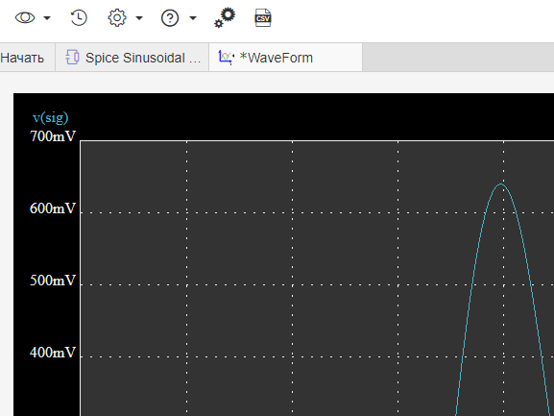

Рисунок 1.

Ширина и высота окна WaveForm, цвета кривых, сетки и фона, а также размещение трасс на трех панелях можно настроить с помощью диалогового окна «Настройка формы волны». Чтобы открыть диалоговое окно «Настройка формы волны», нажмите кнопку «Настройка формы волны» на панели инструментов над окном WaveForm.

WaveForm позволяет отображать кривые в любом порядке, но не более трёх вертикально расположенных панелей графиков. Оси Y автоматически масштабируются, чтобы соответствовать группе и диапазону отображаемых кривых. Кривые могут быть скрыты, но должна быть видна хотя бы одна кривая.

Окно можно перемещать внутри окна EasyEDA с помощью горизонтальной и вертикальной полос прокрутки или с помощью щелчка правой кнопкой мыши и перетаскивания.

Данные графика WaveForm можно экспортировать в формате CSV для дальнейшего анализа и изменения во внешних программах, таких как LibreOffice Calc, Scilab или Excel, однако особенность EasyEDA заключается в том, что окно WaveForm можно сохранять не только в проекте EasyEDA, но и в том, что графики в сохраненном окне WaveForm можно просматривать и изменять точно так же, как при первом появлении в результате симуляции. Это позволяет легко сравнивать результаты нескольких симуляций.

После сохранения в проекте, окно WaveForm можно экспортировать в виде файла «.pdf», «.png» или «.svg». Затем его можно сохранить на устройстве, чтобы было легко создавать документацию профессионального качества.

Также можно создавать свои собственные компоненты для моделирования.

В этой части я уделил внимание самым основам EasyEDA.

# 2. Эксперимент

## 2.1. Описание эксперимента

Проведём эксперимент для исследования амплитуды и фазы напряжения с различными элементами и параметрами.

Схема 1. Взяли источник напряжения синусоидальной формы V1, амплитудой 308 В, частой 50 Гц, сдвигом по фазе тока 0 гр. и составили схему с такими элементами: резистор R1 с сопротивлением 1 кОм, последовательно с ним параллельный колебательный контур, состоящий из катушки индуктивности L1 с индуктивностью 1 мГн и конденсатора C1 с ёмкостью 1 мкФ. Измерили амплитуду и фазу напряжения на параллельном колебательном контуре L1, C1 при изменении частоты от 10 Гц до 1 кГц с 10 точками измерения. Эта схема представлена на рисунке 2.1.

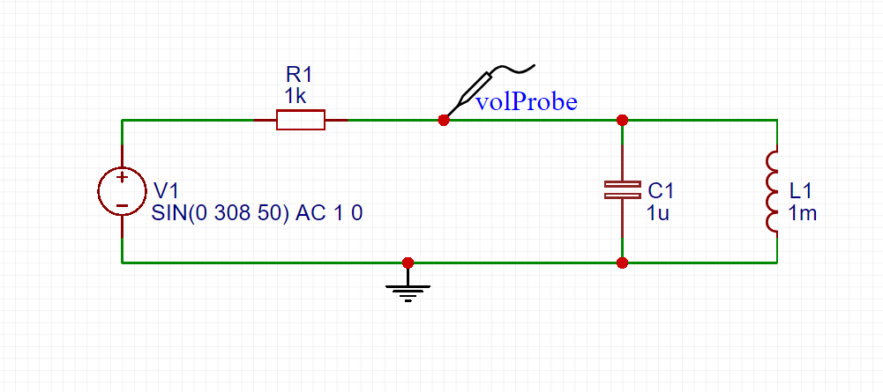

Рисунок 2.1

Схема 2. Взяли источник напряжения синусоидальной формы V1, амплитудой 308 В, частой 50 Гц, сдвигом по фазе тока 0 гр. и составили схему с такими элементами: резистор R1 с сопротивлением 1 кОм, последовательно с ним конденсатор C2 с ёмкостью 1 мкФ, последовательно с ними параллельный колебательный контур, состоящий из катушки индуктивности L1 с индуктивностью 1 мГн и конденсатора C1 с ёмкостью 1 мкФ. Измерили амплитуду и фазу напряжения на параллельном колебательном контуре L1, C1 при изменении частоты от 10 Гц до 1 кГц с 10 точками измерения. Эта схема представлена на рисунке 2.2.

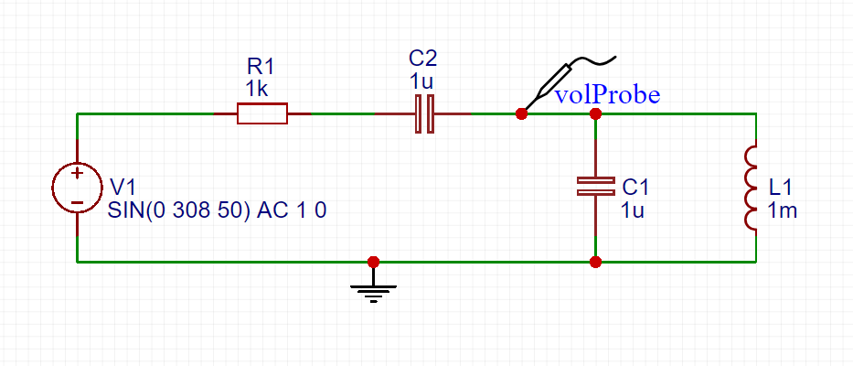

Рисунок 2.2

Схема 3. Взяли источник напряжения синусоидальной формы V1, амплитудой 308 В, частой 50 Гц, сдвигом по фазе тока 0 гр. и составили схему с такими элементами: резистор R1 с сопротивлением 1 кОм, последовательно с ним параллельный колебательный контур, состоящий из катушки индуктивности L2 с индуктивностью 10 мГн и конденсатора C2 ёмкостью 100 мкФ, последовательно с ними параллельный колебательный контур, состоящий из катушки индуктивности L1 с индуктивностью 1 мГн и конденсатора C1 с ёмкостью 1 мкФ. Измерили амплитуду и фазу напряжения на параллельном колебательном контуре L1, C1 при изменении частоты от 10 Гц до 1 кГц с 10 точками измерения. Эта схема представлена на рисунке 2.3.

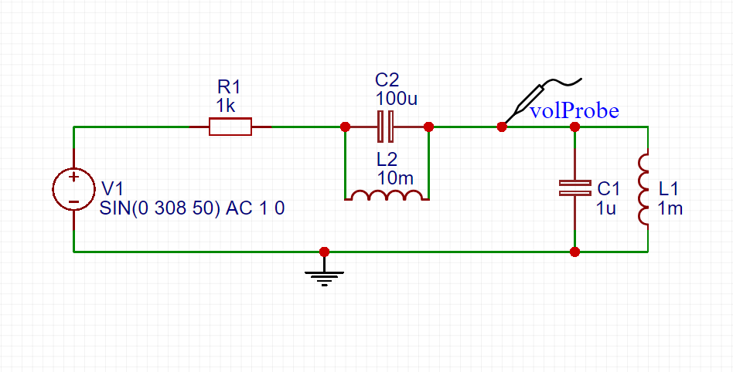

Рисунок

## 2.2. Реализация в EasyEDA

При симуляции схемы 1 получаются результаты как на рисунке 2.4. Анализ: амплитуда напряжения в точке измерения увеличивалась по линейной зависимости с увеличением частоты входного сигнала, а фаза напряжения в точке измерения увеличивалась с увеличением частоты входного сигнала.

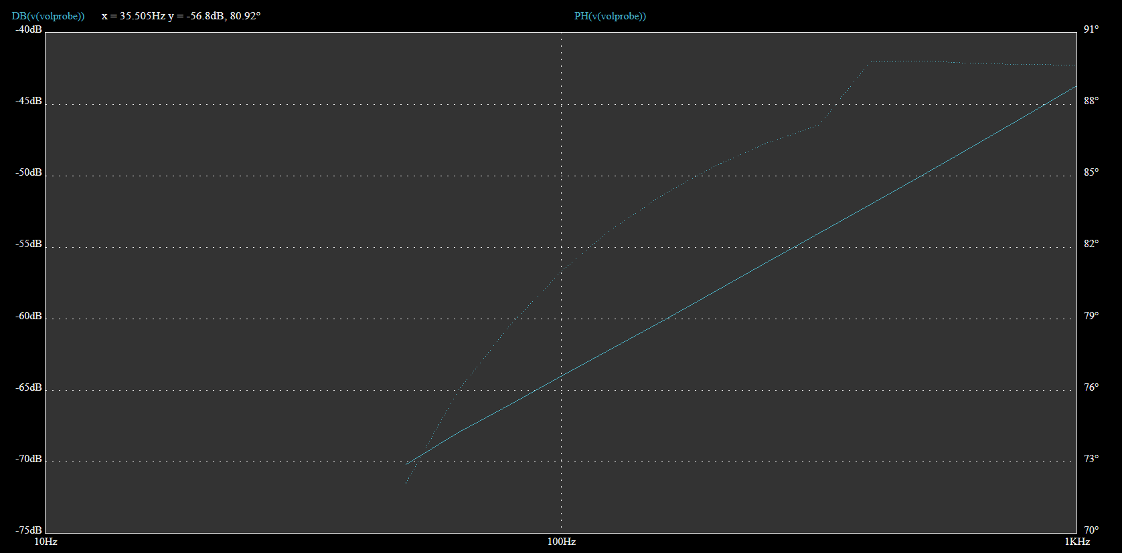

Рисунок 2.4

При симуляции схемы 2 получаются результаты как на рисунке 2.5. Анализ: амплитуда напряжения в точке измерения увеличивалась с увеличением частоты входного сигнала, а фаза напряжения в точке измерения уменьшалась с увеличением частоты входного сигнала.

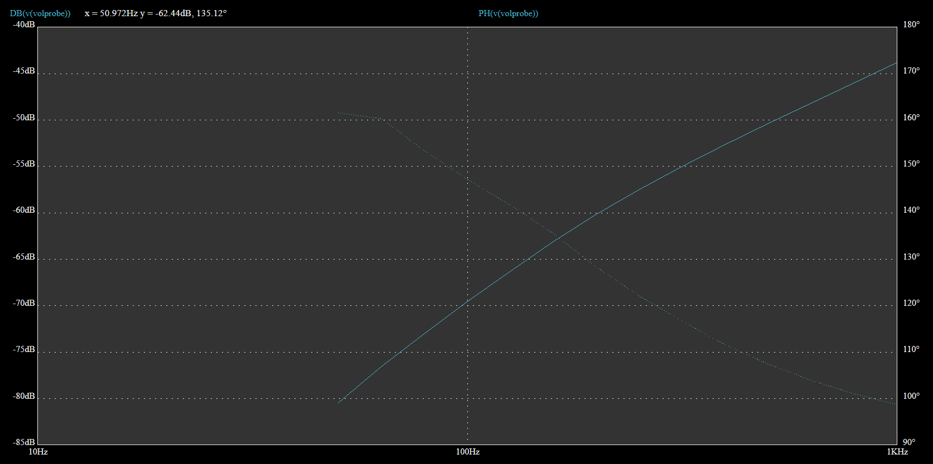

Рисунок 2.5

При симуляции схемы 3 получаются результаты как на рисунке 2.6. Анализ: амплитуда напряжения в точке измерения увеличивалась с увеличением частоты входного сигнала, а фаза напряжения в точке измерения увеличивалась до примерно 200 Гц, далее произошло резкое уменьшение фазы напряжения на пиковой частоте (т. к. произошёл резонанс колебательного контура L2, C2), а далее с возрастанием частоты значение фазы напряжения увеличивалось, и при достижении частоты входного сигнала 250 Гц и далее до 1 кГц значение фазы напряжения практически не изменялось.

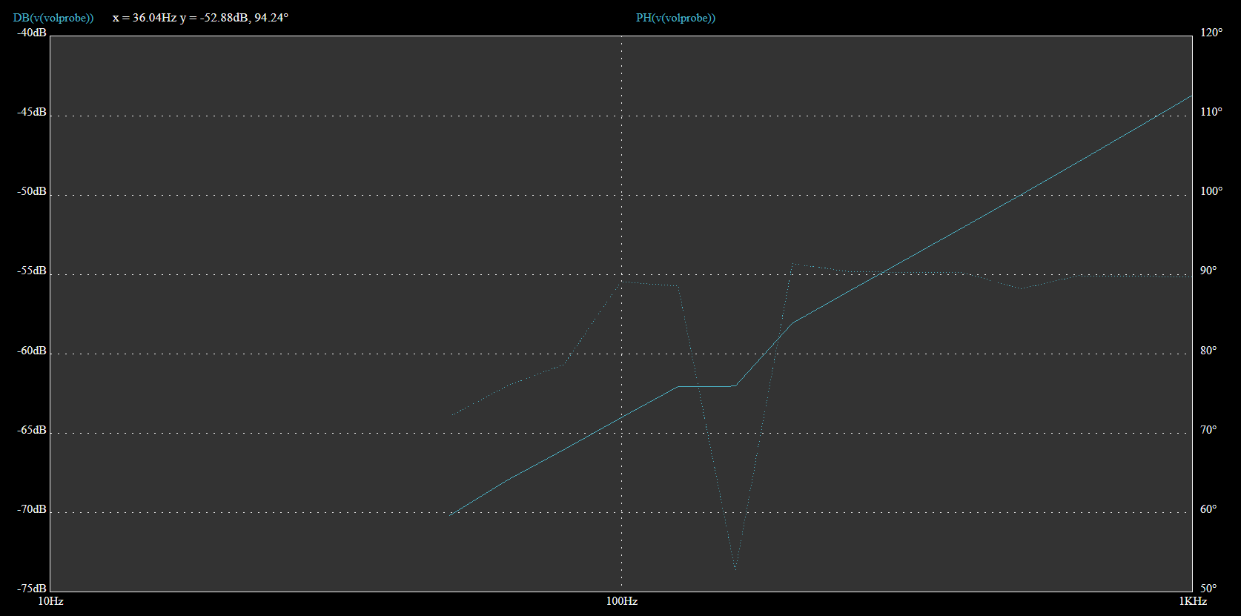

Рисунок 2.6

Я провёл несколько простых экспериментов, чтобы показать основные возможности программы для симулирования электрических цепей.

# ЗАКЛЮЧЕНИЕ

EasyEDA — это простой в использовании, но достаточно функциональный редактор принципиальных схем, симулятор электронных цепей и система проектирования печатных плат, которые могут быть запущены прямо в вашем браузере. В программе можно симулировать почти любой сложности электрические цепи из-за большого количества дополнительных модулей и из-за того, что система основана на движке моделирования с открытым исходным кодом NgSpice, к тому же можно легко поделиться своими наработками и проектами.

Разобраться в программе не очень сложно, если вы хорошо знаете английский язык. К сожалению, полная документация по программе существует только на английском языке, но надеюсь, что моя работа поможет вам, если вы ещё не очень хорошо знаете английский язык и только начинаете осваивать EasyEDA.

# ЛИТЕРАТУРА

1. Официальная документация по EasyEDA [Электронный ресурс]: FAQ; Document Tutorial; Simulation Tutorial // «EasyEDA Tutorial»: документация по EasyEDA. URL: https://docs.easyeda.com/en/FAQ/Editor/index.html (дата обращения: 17.12.2018).

2. Как быстро нарисовать схему в EasyEDA — пошаговое руководство для начинающих [Электронный ресурс] / esp8266 - Сообщество разработчиков — Электрон. дан. — 27.10.2016 — Режим доступа: https://esp8266.ru/easyeda-quick-start/, свободный. — Загл. с экрана. — Яз. рус., англ.

3. EasyEDA [Электронный ресурс] / Сайт Паяльник — Электрон. дан. — 2017 — Режим доступа: http://cxem.net/software/easyeda.php, свободный. — Загл. с экрана. — Яз. рус., англ.

4. EasyEDA - система моделирования электронных схем и проектирования печатных плат [Электронный ресурс] / РадиоЛоцман — Электрон. дан. — 29.03.2016 — Режим доступа: https://www.rlocman.ru/review/article.html?di=163665, свободный. — Загл. с экрана. — Яз. рус., англ.

5. EASYEDA GIVES MAKERS PCB LAYOUT IN A BROWSER [Электронный ресурс] / Seeed Studio Blog — Электрон. дан. — 25.06.2014 — Режим доступа: http://www.seeedstudio.com/blog/2014/06/25/easyeda-gives-makers-pcb-layout-in-a-browser/, свободный. — Загл. с экрана. — Яз. англ.